# Truc – générer le code SHA1 dans Android Studio – voir les tasks

La procédure suivante permet de générer le code SHA-1 nécessaire pour inscrire notre app sur Spotify

1. Surlignez votre activité dans le fichier de manifest et cliquez sur Gradle à droite de l’écran d’Android Studio

2.Il est possible que vous ne voyez pas les « tasks » permettant de générer le code SHA1

Il s’agit d’un bug, j’ai trouvé une solution sur internet.

Allez dans File 🡪 Settings 🡪 Experimental et enlevez le crochet «  Only include test tasks… »

Faire Apply 🡪 Ok

Faire File 🡪 Sync Project with Gradle files

Vous devriez voir les “tasks” vous permettant de générer le code SHA1 dans la fenêtre Gradle.

3.Ouvrir la section app / Tasks / android 🡪 développer et double-cliquer sur signingReport et noter le

code SHA-1 dans le site de Spotify.

4. Faire Add et Save !!!

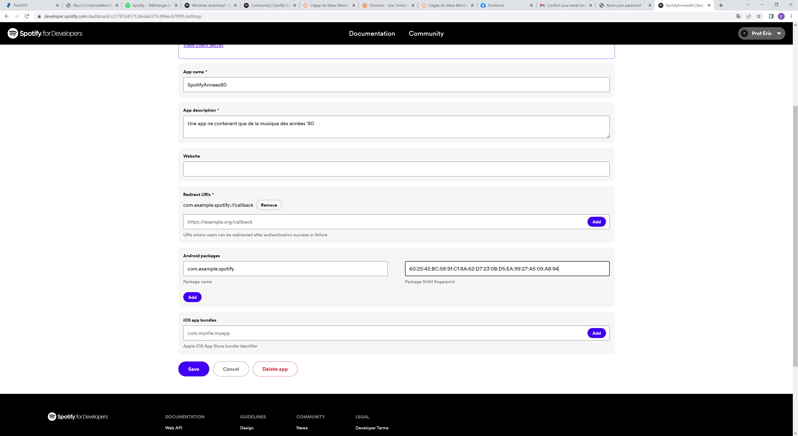

5.Une fois le code généré, remettez le crochet que vous avez enlevé précédemment à l’étape 2 dans Android Studio

6. Changer le mode run de votre projet de Signing report à App

